睢县涧岗乡应急管理工作

简 报

睢县涧岗乡应急管理办公室 2023年11月

涧岗乡开展应急队员应急演练活动

11月10日，为进一步强化应急队员应急队应急应战技能，提高应急处突能力，11月10日上午，涧岗乡人武部出动乡应急队员应急排参加涧岗乡生产安全事故应急预案演练，切实推进大型商业综合体的消防应急能力，展现了应急队员良好的整体素质和精神风貌，体现出“平时为民 战时为兵”的风采。
上午8点30分演练正式开始，此次演练包括灾情上报、预案启动，紧急避险、应急救援、灾民安置等环节。涧岗乡应急管理办公室、应急救援大队联合行动，面对火灾警情迅速反应及时集合，根据职责分工，展开监测、转移、救援、引导等有效处置措施。
本次演练紧贴实际，演练中，应急大队组织有序、纪律严明，充分展现了我乡应急队员训练有素、战备意识强的精神风貌。此次应急演练不仅是对应急队员身体素质的考验，更是一次培养不怕苦、不怕累、服从命令作风的大练兵，提高了应急队员处理应急事件的综合能力，确保在应对各种突发任务的关键时刻，拉得出、用得上、打得赢。
通过此次训练，有效提升了参训应急队员的责任心和使命感，为培养一支过硬的队伍打下了坚实基础，活动要求，要将应急队员应急演练作为一项必要且重要的工作来对待，时刻保持警惕，继续发扬不怕吃苦、不怕疲劳和连续作战的精神，更加自觉地履行应急队员义务，全面提升应急应战能力。

涧岗乡人民政府
2023年11月10日

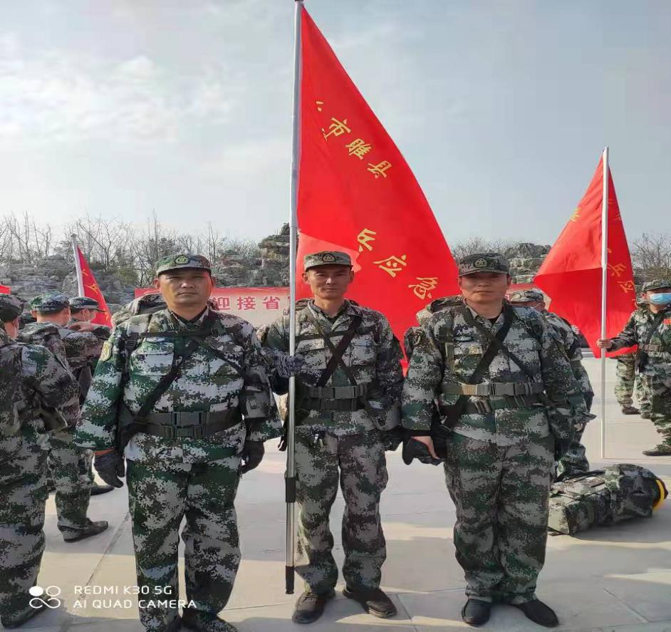
应急队员应急演练图

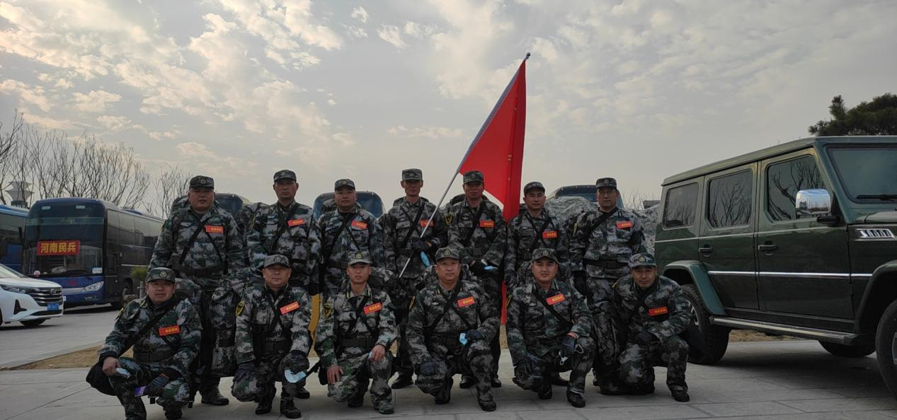
应急队员应急演练图

